Ученики школы №338 подготовили письма для военнослужащих
28.12.2024
28.12.2024
Ученики школы №338 имени Героя Советского Союза Александра Авдеева 25 декабря подготовили письма для участников специальной военной операции.
К инициативе присоединились ребята из 2 «Г» класса «Воскресенской школы». Написать и оформить послания детям помогла преподаватель начальных классов Алла Ковтун, уточнили на официальном сайте учебного учреждения.
В своих письмах и открытках ребята поздравили бойцов, которые находятся в зоне проведения специальной военной операции, с наступающими праздниками: Новым годом и Рождеством. Кроме того, в свои послания каждый школьник вписал пожелания и выказал искренние слова поддержки.
Основная цель мероприятия — сделать все возможное, чтобы показать военнослужащим, что они не одиноки и им всегда помогут.
В течение всего года ученики и преподаватели школы №388 направляют не только письма и открытки, но и необходимые вещи для солдат. Сборы проходят регулярно.

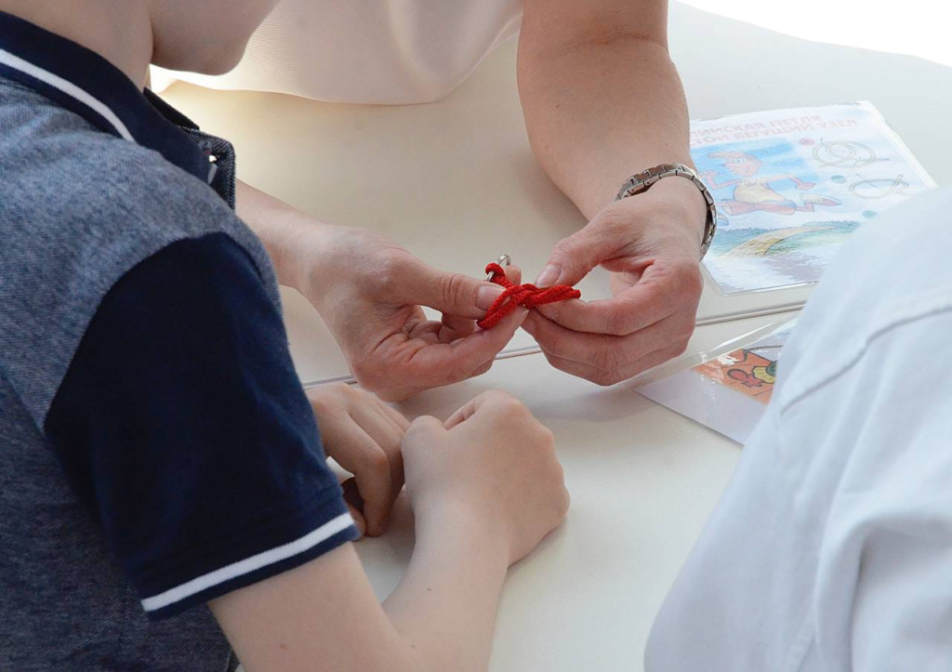
Фото:архив

Адрес страницы: http://kommynarka.mos.ru/presscenter/news/detail/12746954.html
Управа района Коммунарка города Москвы

